Чăваш Республики  Красноармейски  муниципаллă округĕн  Администрацийĕ  ЙЫШĂНУ  Красноармейски сали |  | Чувашская Республика  Администрация  Красноармейского муниципального округа  ПОСТАНОВЛЕНИЕ  c. Красноармейское
  17.12.2024 | № |  | 2265
  17.12.2024 | № | 2265

Об утверждении Схемы размещения рекламных конструкций на территории Красноармейского муниципального округа Чувашской Республики

В соответствии с Федеральным законом от 06.10.2003 № 131-ФЗ «Об общих принципах организации местного самоуправления в Российской Федерации», Федеральным законом от 13.03.2006 № 38-ФЗ «О рекламе», постановлением администрации Красноармейского муниципального округа Чувашской Республики от 10.08.2022 № 803 «Об утверждении административного регламента администрации Красноармейского муниципального округа Чувашской Республики по предоставлению муниципальной услуги «Выдача разрешения на установку и эксплуатацию рекламных конструкций на территории Красноармейского муниципального округа Чувашской Республики, аннулирование такого разрешения»», Уставом Красноармейского муниципального округа Чувашской Республики, администрация Красноармейского муниципального округа Чувашской Республики п о с т а н о в л я е т:

1. Утвердить Схему размещения рекламных конструкций на территории Красноармейского муниципального округа Чувашской Республики согласно приложению к настоящему постановлению.
2. Выдача разрешений на установку и эксплуатацию рекламных конструкций на земельных участках независимо от форм собственности, а также на зданиях или ином недвижимом имуществе, находящихся в собственности Чувашской Республики Российской Федерации или муниципальной собственности, допускается только при наличии утвержденной в установленном порядке схемы размещения рекламных конструкций на территории Красноармейского муниципального округа Чувашской Республики.
3. Контроль за исполнением настоящего постановления возложить на начальника отдела строительства, дорожного хозяйства и ЖКХ администрации Красноармейского муниципального округа Моисеева П.С.

Глава Красноармейского
муниципального округа П.Ю. Семенов

ЛИСТ СОГЛАСОВАНИЯ

постановления администрации Красноармейского муниципального округа

Проект вносится отделом: | Управление по благоустройству и развитию территорий
Дата внесения: | 17.12.2024

Об утверждении Схемы размещения рекламных конструкций на территории Красноармейского муниципального округа Чувашской Республики

№ | Структурное подразделение, должность | Фамилия, имя, отчество | Подпись | Дата  согласования
1. | Отдел строительства… | Моисеев П.С.
2. | Отдел правового обеспечения | Артемьев Л.И.
3. | Отдел ОКиКР | Капрова А.Г.

Приложение № 1
к постановлению администрации
Красноармейского муниципального округа
Чувашской Республики
от 17.12.2024 № 2265

Схема размещения рекламных конструкций на территории
Красноармейского муниципального округа Чувашской Республики

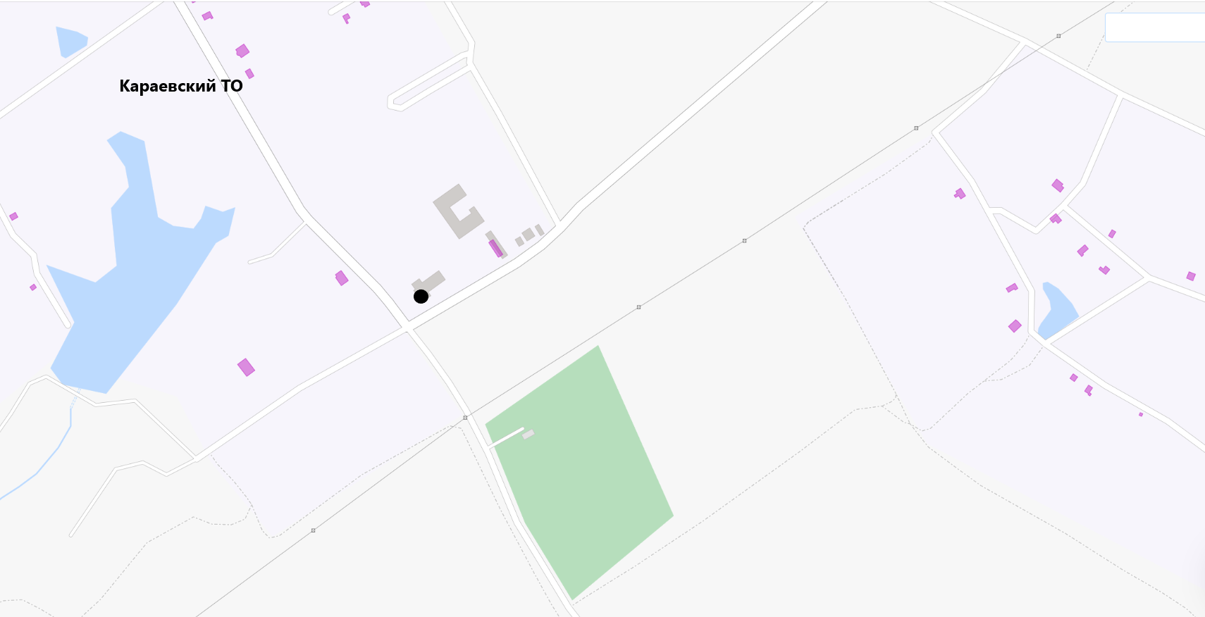

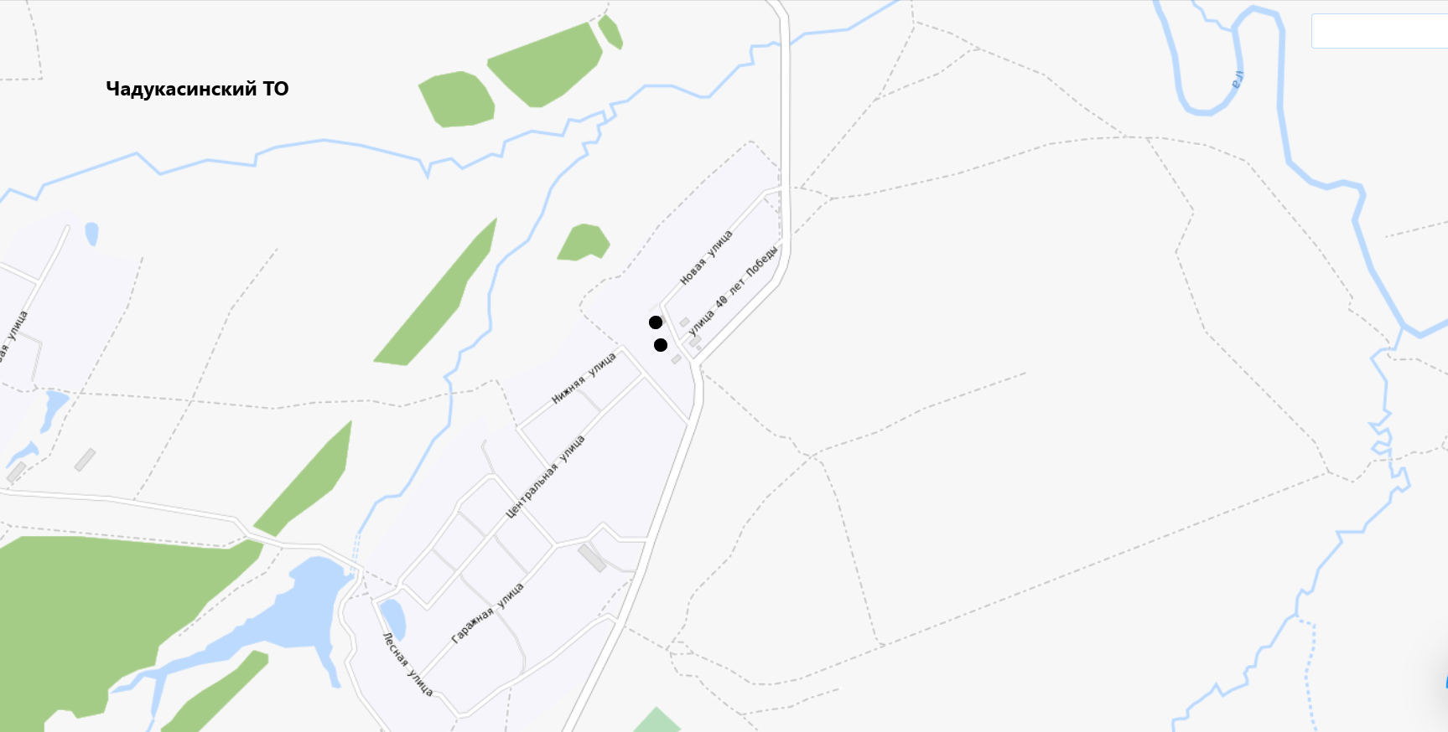

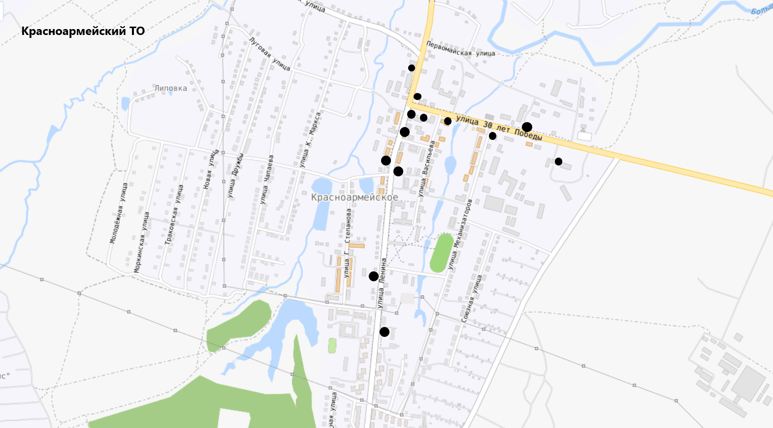

Приложение № 2
к постановлению администрации
Красноармейского муниципального округа
Чувашской Республики
от 17.12.2024 № 2265

Адресный перечень рекламных конструкций на территории
Красноармейского муниципального округа Чувашской Республики

№ п/п | № позиции  (наименование ТО) | Место размещения рекламной конструкции (описание, адрес ориентира) | Координаты предполагаемого месторасположения опоры рекламной конструкции с учетом соблюдения требований безопасности | Тип, вид и технические характеристики рекламной конструкции | Площадь информационного поля | Текущее состояние | Кадастровый номер земельного участка (при наличии) | Примечание
1 | 2 | 3 | 4 | 5 | 6 | 7 | 8 | 9
1 | Караевский ТО | с. Караево, ул. Центральная, д. 7 |  | Щит  для социальной рекламы 6*3м, элементы крепления, каркас, информационное поле | 18 кв. м. | удовлетворительное | - | Баннер по благоустройству территории  (социальная реклама)
2 | Чадукасинский ТО | д. Чадукасы, ул. 40 лет Победы,д. 3 |  | Щит  для социальной рекламы 6*3м, элементы крепления, каркас, информационное поле | 18 кв. м. | удовлетворительное | - | Баннер на здание почты  (социальная реклама)
3 | Чадукасинский ТО | д. Чадукасы, ул. 40 лет Победы,д. 4 |  | Щит  для социальной рекламы 6*3м, элементы крепления, каркас, информационное поле | 18 кв. м. | удовлетворительное | - | Баннер на здание центра досуга  (социальная реклама)
4 | Красноармейский ТО | с. Красноармейское, ул. Ленина, д. 16 |  | Щит  для социальной рекламы 6*3м, элементы крепления, каркас, информационное поле | 18 кв. м. | удовлетворительное | - | Баннер на здание администрации Райпо  (социальная реклама)
5 | Красноармейский ТО | с. Красноармейское, ул. Ленина, д. 21 |  | Щит  для социальной рекламы 6*3м, элементы крепления, каркас, информационное поле | 18 кв. м. | удовлетворительное | - | Баннер на здание универмага Райпо  (социальная реклама)
6 | Красноармейский ТО | с. Красноармейское, ул. Ленина, д. 23 |  | Щит  для социальной рекламы 6*3м, элементы крепления, каркас, информационное поле | 18 кв. м. | удовлетворительное | - | Баннер на здание ПАО Ростелеком  (социальная реклама)
7 | Красноармейский ТО | с. Красноармейское, ул. 30 лет Победы |  | Щит  для социальной рекламы 6*3м, элементы крепления, каркас, информационное поле | 18 кв. м. | удовлетворительное | - | Баннер между гаражом РДК и Почтой России  (социальная реклама)
8 | Красноармейский ТО | с. Красноармейское, ул. Васильева, д. 1 |  | Щит  для социальной рекламы 3*2м, элементы крепления, каркас, информационное поле | 6 кв. м. | удовлетворительное | - | МКД  (социальная реклама)
9 | Красноармейский ТО | с. Красноармейское, ул. 30 лет Победы, д. 14 |  | Щит  для социальной рекламы 6*3м, элементы крепления, каркас, информационное поле | 18 кв. м. | удовлетворительное | - | ДЮСШ  (социальная реклама)
10 | Красноармейский ТО | с. Красноармейское, ул. 30 лет Победы, д. 15 |  | Щит  для социальной рекламы 6*3м, элементы крепления, каркас, информационное поле | 18 кв. м. | удовлетворительное | - | МСО  (социальная реклама)
11 | Красноармейский ТО | с. Красноармейское, ул. 30 лет Победы, д. 24 |  | Щит  для социальной рекламы 6*3м, элементы крепления, каркас, информационное поле | 18 кв. м. | удовлетворительное | - | (социальная реклама)
12 | Красноармейский ТО | с. Красноармейское, ул. Ленина, д. 57/1 |  | Щит  для социальной рекламы 3*2м, элементы крепления, каркас, информационное поле | 6 кв. м. | удовлетворительное | - | Магазин Танечка  (социальная реклама)
13 | Красноармейский ТО | с. Красноармейское, ул. Ленина, д. 62 |  | Щит  для социальной рекламы 6*3м, элементы крепления, каркас, информационное поле | 18 кв. м. | удовлетворительное | - | Магазин Продмаг № 2  (социальная реклама)
14 | Красноармейский ТО | с. Красноармейское, ул. Ленина, д. 30 |  | Отдельно стоящая щитовая установка  (2 стороны).  Профильная труба круглого сечения. Фундамент -заглубляемый.  С освещением. | 12 кв. м. | удовлетворительное | - | (социальная реклама)
15 | Красноармейский ТО | с. Красноармейское, ул. Ленина, д. 33 |  | Щит  для социальной рекламы 6*3м, элементы крепления, каркас, информационное поле | 18 кв. м. | удовлетворительное | - | Магазин Продмаг № 3  (социальная реклама)
16 | Красноармейский ТО | с. Красноармейское, ул. Ленина, д. 27 |  | Щит  для социальной рекламы 6*3м, элементы крепления, каркас, информационное поле | 18 кв. м. | удовлетворительное | - | МКД  (социальная реклама)

